遥感图像处理实践报告



|  |  |
| --- | --- |
| 姓名： | 付祉祥 |
| 班级： | 064181 |
| 学号： | 20181003670 |
| 截止日期： | 2021/1/8 |
| 提交日期： | 2021/1/8 |

2021年1月7日

**目录**

摘要 1

一. 概要设计 1

1.1 数据流图 1

1.2 函数调用图 2

二. 图像处理算法 3

2.1 直方图匹配 3

2.1.1 接口设计 3

2.1.2 窗口界面设计 3

2.1.3 运行结果 4

2.1.4 结果讨论 5

2.2 中值滤波 6

2.2.1 接口设计 6

2.2.2 窗口界面设计 6

2.2.3 算法设计 6

2.2.4 处理结果 7

2.3 双边滤波 8

2.3.1 接口设计 8

2.3.2 窗口界面设计 8

2.3.3 算法设计 8

2.3.4 处理结果 9

2.3.5 结果讨论 10

2.4 拉普拉斯锐化 11

2.4.1 处理结果 11

2.4.2 结果讨论 11

2.5 二维傅里叶变换 12

2.5.1 函数调用 12

2.5.2 算法设计 12

2.5.3 处理结果 14

2.5.4 结果讨论 18

2.6 频率域高通滤波 18

2.6.1 算法设计 18

2.6.2 窗口界面设计 20

2.6.3 处理结果 20

2.6.4 结果讨论 23

2.7 图像条带去除 23

2.7.1 算法设计 23

2.7.2 处理结果 26

2.8 光谱空间的主成分分析PCA 27

2.8.1 算法设计 27

2.8.2 界面设计 31

2.8.3 处理结果 32

2.8.4 结果讨论 34

2.9 RGB-IHS 变换 34

2.9.1 算法设计 34

2.9.2 处理结果 36

2.9.3 结果讨论 38

三. 总结 38

参考文献 38

四. 附录 39

摘要

本文为“遥感图像处理实践”课程报告，包含概要设计，详细设计，结果讨论三大部分。

1. 概要设计
   1. 数据流图



* 1. 函数调用图



1. 图像处理算法
   1. 直方图匹配
      1. 接口设计

static BOOL histmatch(CImageDataset &imgIn, CImageDataset &img_standard, CImageDataset &imgOut);

函数的三个参数分别是输入图像，参考图像，输出图像。

* + 1. 窗口界面设计

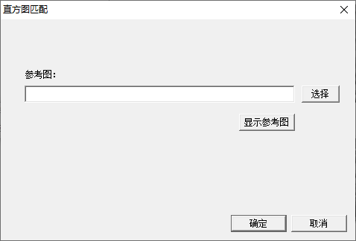

* + 1. 运行结果

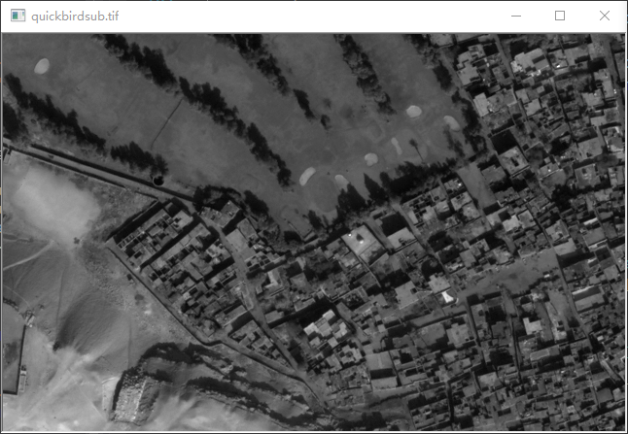

图 1待匹配图像

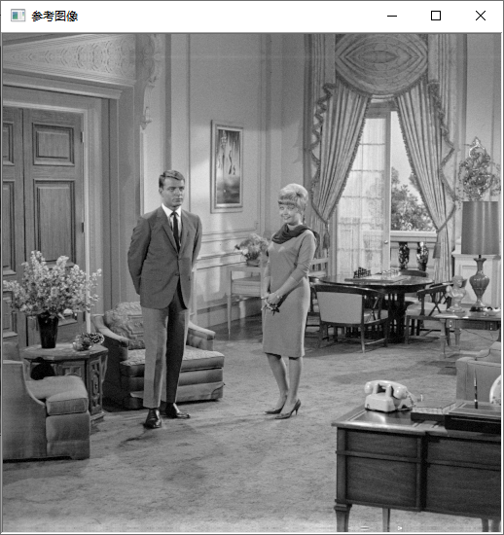

图 2参考图像

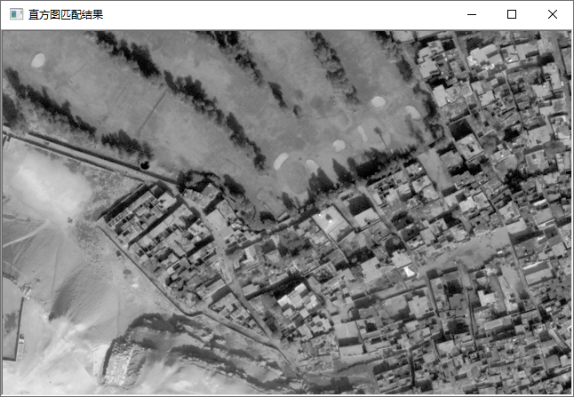

图 3匹配结果

* + 1. 结果讨论

**说明直方图匹配与直方图均衡两种处理算法原理的区别。考虑在什么情况下的两种算法处理结果一致。**

直方图匹配是以参考图像直方图为标准，将待匹配图像的直方图转换为和参考图像相同的形状，使得两幅图的灰度值分布相同。而直方图均衡是使一幅图的灰度值均匀分布。如下图所示，在参考图像的灰度值为均匀分布时，两种算法处理结果一致。可以将直方图均衡化看作是直方图匹配在参考的直方图形态为均匀分布条件下的特例。

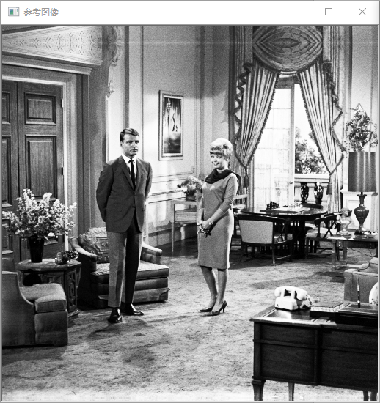 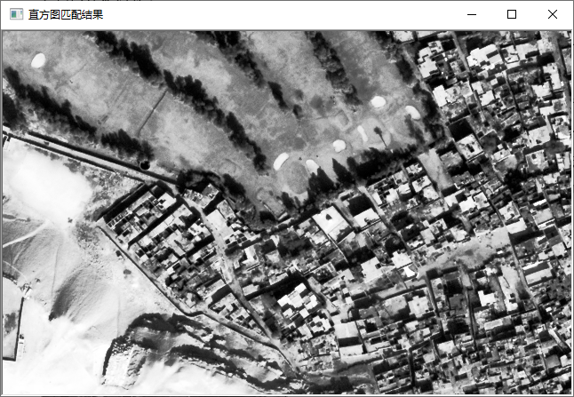

均衡化后的参考图像 直方图匹配结果

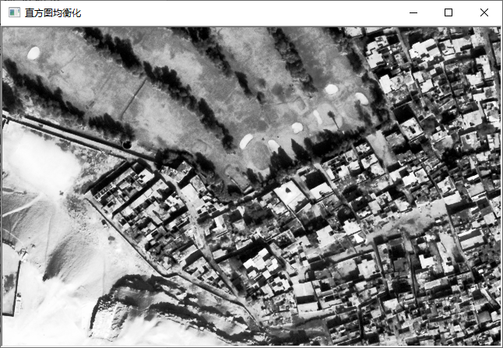

直方图均衡化结果

可见当参考图像的灰度值为均匀分布时，两种算法处理结果一致。

* 1. 中值滤波
     1. 接口设计

static BOOL medium_filter(CImageDataset &imgIn, CImageDataset &imgOut,int win_len);

三个参数分别是输入图像，输出图像，窗口参数。

* + 1. 窗口界面设计

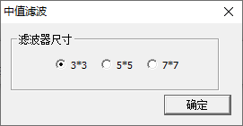

* + 1. 算法设计

中值滤波的算法思想是对于输入图像中的每一个像素，将其领域中像素值的中值作为输出图像中该像素的值。由于找中位数的过程较慢因此考虑**使用多线程进行处理**。具体做法是创建t个线程，第i个线程负责处理图像第 $i+nt$ 行， $n∈N^{*}$。尽可能将线程均匀分配给所有CPU内核进行处理。理论上相比单线程，多线程能将时间缩短t倍。

* + 1. 处理结果

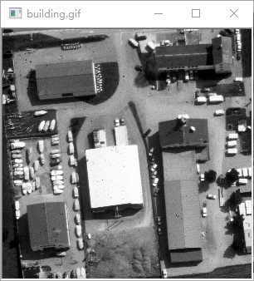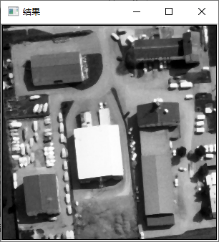

（a） (b)

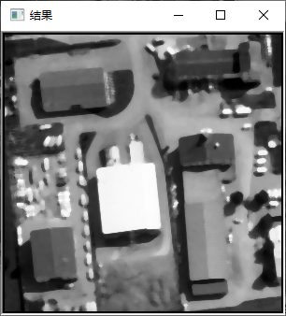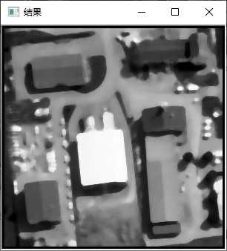

(c) (d)

**(a)测试图像building.tif**

**(b)使用3*3窗口处理结果**

**(c)使用5*5窗口处理结果**

**(d)使用7*7窗口处理结果**

* 1. 双边滤波
     1. 接口设计

BOOL CImageProcessingEx::bilateral_filter(CImageDataset &imgIn, CImageDataset &imgOut,int N,double sigma_r,double sigma_s);

参数依次为输入图像，输出图像，半窗口长-1，和。

* + 1. 窗口界面设计

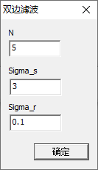

* + 1. 算法设计

双边滤波同样采用和中值滤波相同的多线程处理方式。

函数调用图如下：



图 4双边滤波函数调用图

* + 1. 处理结果

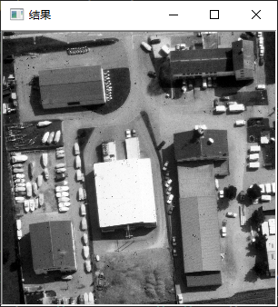

使用参数N =5， $σ_{s}$ =3， $σ_{r}$ =0.1进行双边滤波结果

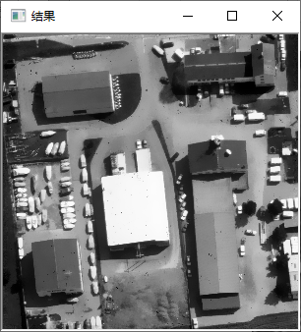

使用参数N =5， $σ_{s}$ =3， $σ_{r}$ =10进行双边滤波结果

* + 1. 结果讨论

**从边缘保持特性的角度，阐述问题的原因：为何双边滤波具有该特性，而中值滤波不具备该特性？（提示：可基于算法原理与实验进行阐述）。**

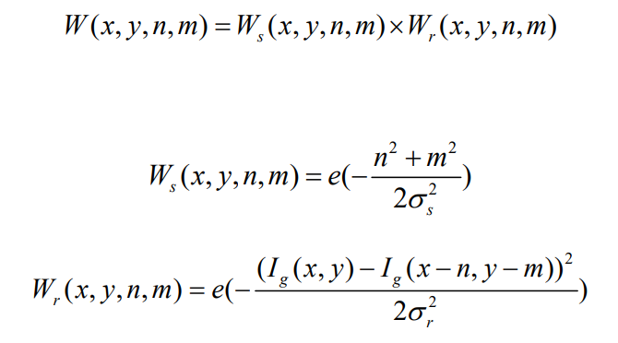

由双边滤波的权重计算公式不难发现，在强度差距大的地方（边缘），权重会减小，滤波效应也就变小。**总体而言，在像素强度变换不大的区域，双边滤波有类似于高斯滤波的效果，而在图像边缘等强度梯度较大的地方，可以保持梯度。**

* 1. 拉普拉斯锐化
     1. 处理结果

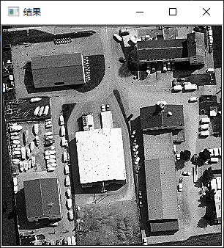

图 5拉普拉斯锐化结果

* + 1. 结果讨论

**拉普拉斯算子为高通滤波器，请推导说明其原因。（提示：对拉普拉斯算子进行傅立叶变换，在频域中分析其滤波能力）**

根据公式

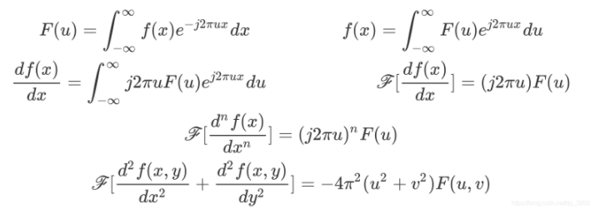

即频率域的拉普拉斯滤波可以由如下滤波器实现：

$$H(u,v)=-4π(u^{2},v^{2})$$

在MATLAB中绘出其曲面，可发现其为高通滤波器。

* 1. 二维傅里叶变换
     1. 函数调用



* + 1. 算法设计

**中心化**

实现中心化的代码块中不使用pow函数，使用位运算判断奇偶，可大大优化。

//中心化

for(band=0;band<n_band;band++)

for(row=0; row<n_row; ++row){

for(col=0; col<n_col; ++col){

index=coo2ind(band,row,col);

complex_data[index]=input_data[index]*(**((row*col)&(0x01))?-1:1**);**//此处不用pow函数，可大大优化**

}

}

**选择DFT还是FFT**

由于对话框中可以选择是否采用快速傅里叶变换（FFT），所以在此处定义函数指针，选择是采用DFT还是FFT。

//选择是否采用FFT

void (*dft_fun)(vector<complex<double>>&, bool);

if (isFFT)

dft_fun = FFT::fft;

else

dft_fun = MyDFT::dft;

**一维DFT**

一维DFT函数由自己实现的，如下：

void MyDFT::dft(std::vector<std::complex<double>>& vec, bool inverse)

{

size_t n = vec.size();

vec_copy.assign(vec.begin(), vec.end());

std::complex<double> temp;

for (size_t i = 0; i < n; ++i)

{

temp=0;

for (size_t j = 0; j < n; ++j)

{

temp += vec_copy[j] * std::polar(1.0,(inverse?1:-1)*2*PI*i*j/n);//由欧拉公式

}

vec[i] = (inverse ? temp/(double)n : temp);

}

}

函数参数bool inverse控制是否为反变换，这样一个DFT函数可同时处理正变换和反变换，提高了代码重用率。

由欧拉公式可得： $e^{iθ}=\cos{θ}+i×sin{θ}$

在傅里叶变换中将 $θ=-2πxy/N$ 代入上面欧拉公式，即有上面注释一行的形式。

* + 1. 处理结果

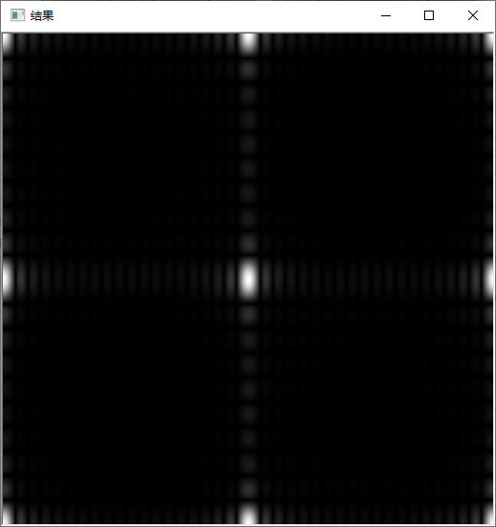

频谱线性拉伸

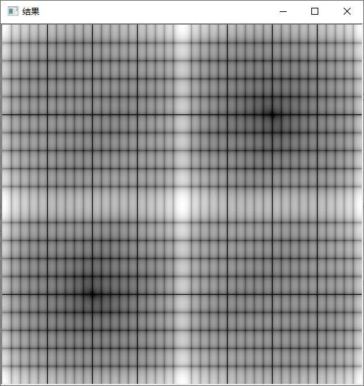

频谱对数变换结果

FFT傅里叶反变换结果与原图做差，结果不全为0，但是很小。在ENVI中显示误差图如下所示：

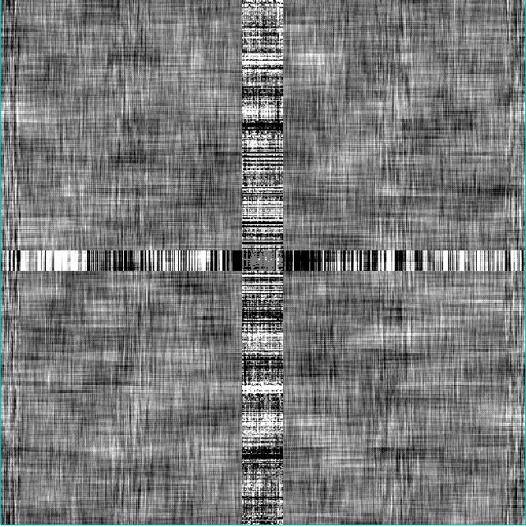

FFT误差图



FFT误差统计表



DFT误差图



DFT误差统计表

由统计表可见，自己编写的DFT比nayuki开源项目中的FFT误差大几个数量级。

再取512*512的lena图像正反变换后与原图做差，误差图在rsdiplib的显示模块显示出来是全黑，因此放入ENVI中显示，如下：

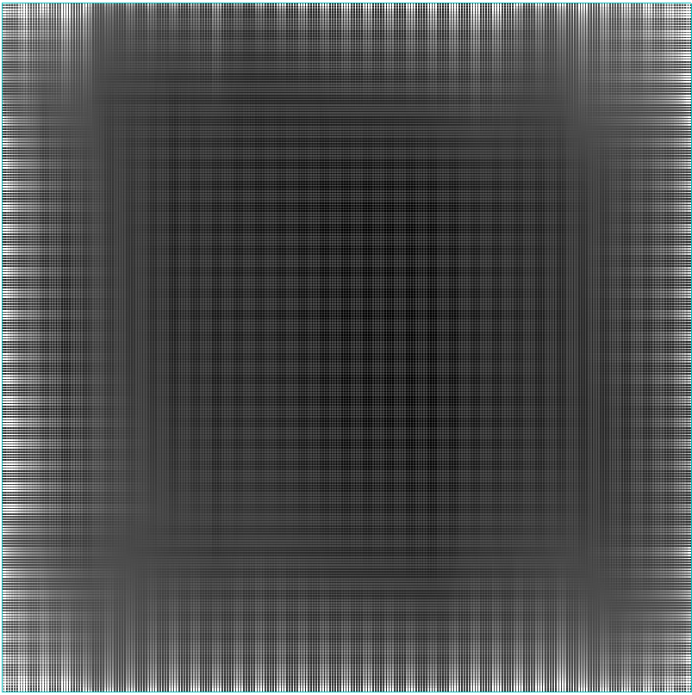

使用DFT进行正反变换，反变换结果与原图误差（ENVI中显示）



误差统计表

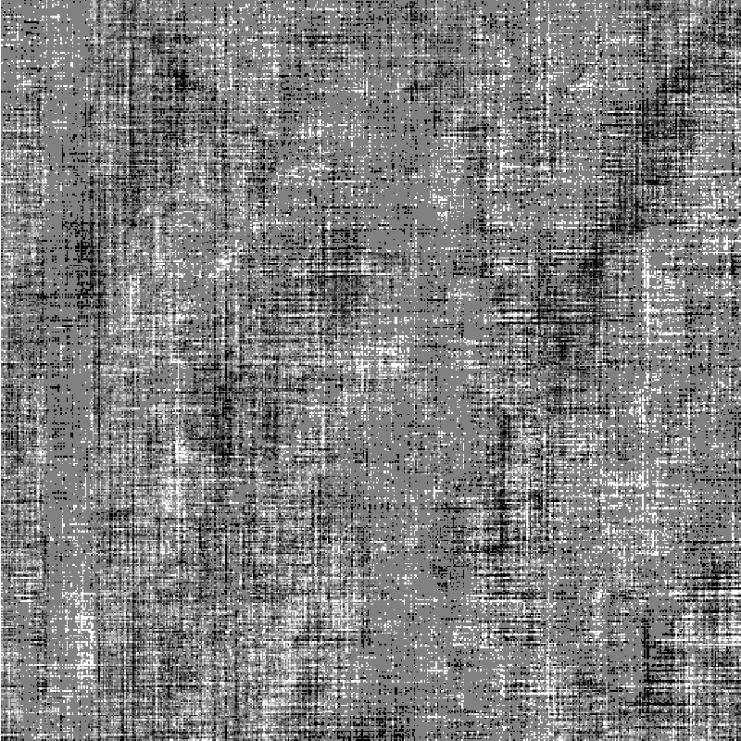

使用FFT进行正反变换，反变换结果与原图误差（ENVI中显示）可见误差非常小。



统计表

* + 1. 结果讨论

**解释：①对数变换能使频谱显示效果更好的原因；②空域图像与频谱图的对应关系。**

1. 傅里叶变换的频谱值的范围通常为[0,106]，相比于线性拉伸，对数变换能够将更多较小的灰度值映射到较大的亮度显示。
2. 频率域的方向性体现为与空域中灰度变化的方向垂直。空域图中空域边缘部分和细节对应频域的高频分量。
   1. 频率域高通滤波
      1. 算法设计

编写了底层的傅里叶变换函数，在频率域高通滤波函数即可直接调用傅里叶变换和傅里叶反变换。使用函数指针的方式调用三种滤波器，耦合性低，可扩充性强，代码如下：

//高通滤波

BOOL CImageProcessingEx::HighpassFilter(CImageDataset &imgIn, CImageDataset &imgOut,int filterType,double cut_off)

{

/* 确保输入图像不为空 */

if(imgIn.empty())

{

return FALSE;

}

//记录输入图像的尺寸

init(imgIn);

/* 创建输出图像 */

if(FALSE == imgOut.create(n_col,n_row,n_band))

{

return FALSE;

}

//创建频谱

complex<double> *complex_data=new complex<double>[n_pixel];

//傅里叶变换得到频谱

if(FALSE==DFT(imgIn, complex_data,TRUE))

{

return FALSE;

}

**//根据传进来的参数选择滤波器**

enum filter_type{IDEAL=0,BUTTERWORTH=1,GUASSIAN=2};

double (*filter)(int row,int col,double cut);

switch(filterType)

{

case IDEAL://理想高通滤波器

filter=ideal_highpass;

break;

case BUTTERWORTH://butterworth

filter=butterworth;

break;

case GUASSIAN://高斯

filter=Guassian_highpass;

break;

}

int band,row,col,i; //用于遍历

//做点乘

for (band = 0; band < n_band; band++) {

for (row = 0; row < n_row; ++row) {

for (col = 0; col < n_col; ++col) {//遍历全图

i = coo2ind(band,row, col);

complex_data[i] = complex_data[i] * filter(row, col, cut_off);

}

}

}

//傅里叶反变换

if(FALSE==IDFT(complex_data,imgOut,TRUE))

{

return FALSE;

}

delete []complex_data;

complex_data=NULL;

return TRUE;

}

三种滤波器以inline函数定义，代码如下：

//频率域滤波器

//理想高通滤波器

static inline double ideal_highpass(int row,int col,double cut_off)

{return dist(row,col)>cut_off?0:1;}

//butterworth滤波器

static inline double butterworth(int row,int col,double cut_off)

{return 1/(1+pow(dist(row,col)/cut_off,4));}//默认2阶，暂不可更改

//高斯高通滤波器

static inline double Guassian_highpass(int row,int col,double cut_off)

{

double d=dist(row,col);

return 1-exp(-d*d/(2*cut_off*cut_off));

}

* + 1. 窗口界面设计

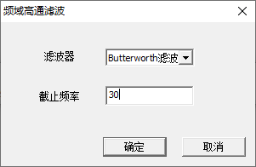

* + 1. 处理结果

使用“频率域处理”——“二维离散傅里叶变换”显示building的频谱，角谱，功率谱。

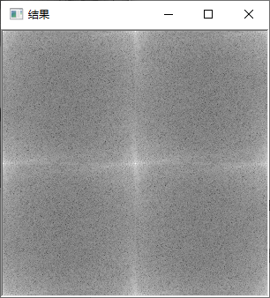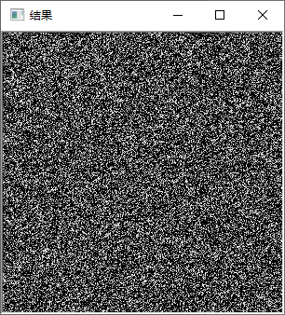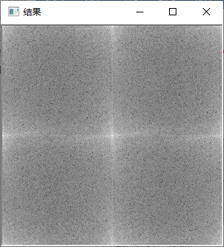

从左至右依次是频谱，角谱，功率谱

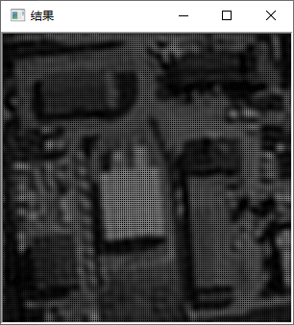

理想高通滤波结果（截止频率=30）

可见振铃现象在理想高通滤波里最为明显，边缘外有震荡，就好像钟被敲击后产生的空气震荡。

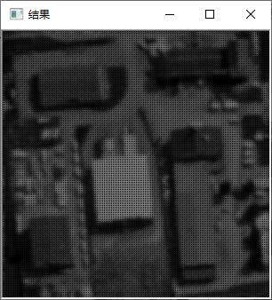

Butterworth滤波结果（截止频率=30）

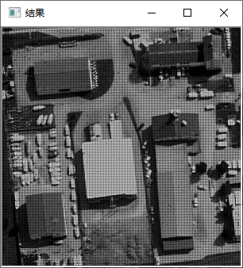

高斯高通滤波（截止频率=30）

* + 1. 结果讨论

**解释振铃现象在不同滤波器（理想高通滤波器、butterworth高通滤波器与高斯高通滤波器）的现象及原因。**

对于辛格函数sinc而言，经过傅里叶变换之后的函数形式为窗函数（理想低通滤波器）形式。

因此凡具有接近窗函数的滤波器，IFT之后，其空域函数形式多少接近sinc函数。sinc是进行图像滤波的主要因素，两边的余波将对图像产生振铃现象。

理想型滤波会出现振铃，可以看出空域滤波函数图像外围有剧烈震荡。1阶巴特沃斯没有“振铃“，随着阶数增大，振铃现象越发明显。程序中的butterworth滤波取阶数n=2,可以看出空域函数外围部分出现震荡。

* 1. 图像条带去除
     1. 算法设计

流程图：



由于傅里叶变换和反变换的函数在前面已经写好了，在条带去除函数中直接调用即可。

将楔形滤波器封装成了一个inline函数，输入参数是原图像的坐标，函数判断该点是否在滤波器内，是就输出是0否就输出1。

//楔形滤波器

static inline double WedgeFilter(int row, int col, double inclination, double angle)

{//返回（row,col）处Wedge模板的值

if (col == col_mid||col==0) return 1;

double ang[9];

ang[0] = row/col; //左上角

ang[1] = row/ (col - col_mid); //上中点

ang[2] = row / (col - 2*col_mid); //右上角

ang[3] = (row - row_mid) / col; //左边中点

ang[4] = (row - row_mid) / (col - col_mid); //正中心

ang[5] = (row - row_mid) / (col - 2*col_mid); //右边中点

ang[6] = (row - 2 * row_mid) / col; //左下角

ang[7] = (row - 2 * row_mid) / (col - col_mid); //下边中点

ang[8] = (row - 2 * row_mid) / (col - 2 * col_mid); //右下角

for (int i = 0; i < 9; ++i)

{

if (ang[i] < tan((inclination + 90 + angle / 2) / 180 * PI) && (ang[i] > tan((inclination + 90 - angle / 2) / 180 * PI)))

return 0;

}

return 1;

}

此处注意，由于傅里叶谱具有周期性，因此条带在傅里叶谱中的亮线并不只以图像中心为中点的一条。根据周期性，图像四个角及各边中点均有亮线经过。如图：

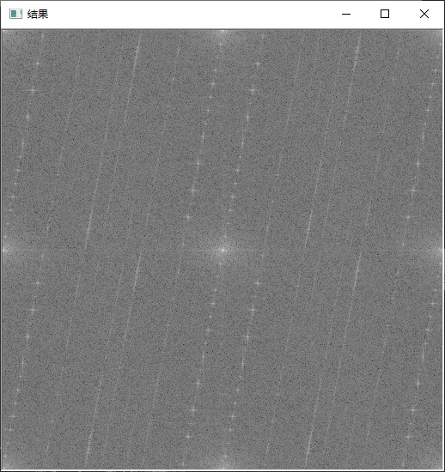

因此为了去除这些亮线，必须以这九个点为中心构建楔形滤波器，这样才能更加全面第去除条带所形成的亮线，如下图：

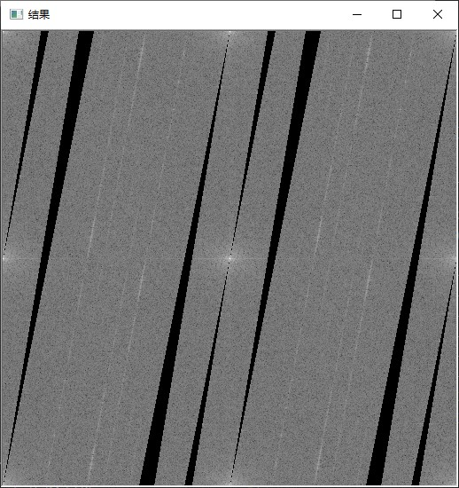

最后再进行傅里叶反变换即可。

流程图表示如下：



* + 1. 处理结果

使用“频率域处理”——“二维离散傅里叶变换”显示building的频谱，角谱，功率谱。

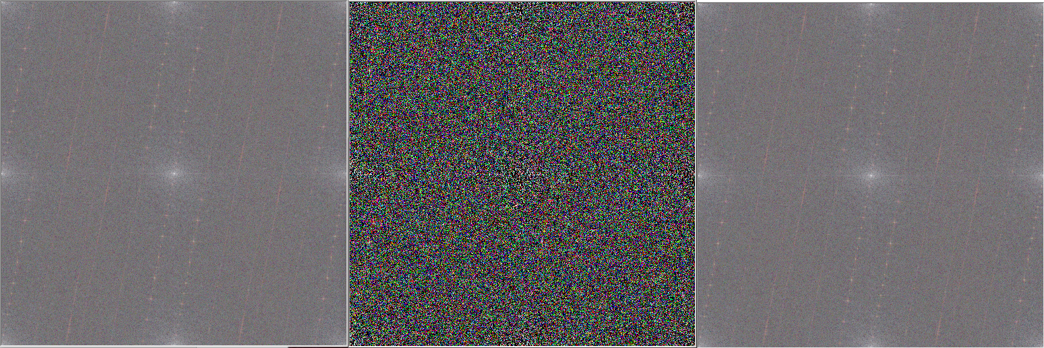

从左至右依次是频谱，角谱，功率谱

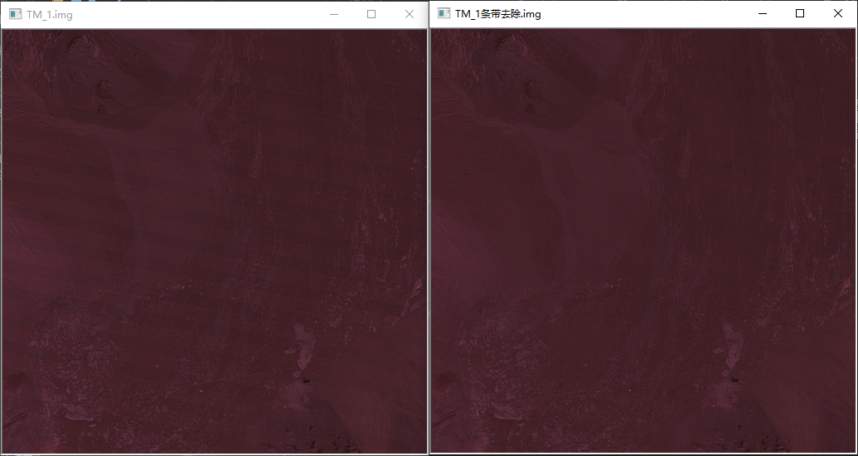

左图为原始图像，右图为处理后的图像，可见条带去除的效果较好。

* 1. 光谱空间的主成分分析PCA
     1. 算法设计

**函数调用图**



**矩阵类**

由于主成分分析算法中涉及较多矩阵的运算，因此基于rsdiplib的CMatrix类派生出CMyMatrix类，在其中重载矩阵运算符。

CMyMatrix类定义如下：

class CMyMatrix :public CMatrix

{

public:

//构造函数

CMyMatrix(CMatrix& mtx) { mtx.duplicate(*this); }

CMyMatrix(CMyMatrix& mtx) { mtx.duplicate(*this); }

CMyMatrix(CMyMatrix&& mtx) { mtx.duplicate(*this); }

CMyMatrix(int n_row, int n_col) { this->create(n_row, n_col); }

CMyMatrix() { }

//重载乘号

CMyMatrix operator*(CMyMatrix& mtx);

//重载加号

CMyMatrix operator+(CMyMatrix& mtx);

//重载加号等于

CMyMatrix operator+=(CMyMatrix& mtx);

//转置

CMyMatrix transpose();

//赋值

CMyMatrix& operator=(const CMyMatrix& mtx);

//除法

CMyMatrix operator/(float val);

//乘法

CMyMatrix operator*(float val);

//计算协方差矩阵

CMyMatrix cov();

void print();//打印矩阵，用于调试

private:

//寻址

inline float& at(int row, int col) { return this->m_data[row*this->m_cols+col]; }

//计算各行平均值，返回为列向量

CMyMatrix average();

};

之后，即可在PCA函数中直接调用矩阵运算符进行矩阵运算。

**模拟链表间接排序算法**

该算法用于根据特征值的排序顺序取得特征向量。所谓模拟链表，即一个一维数组，用于存放该元素的下一个元素的下标。使用该算法先对特征值进行间接排序，得到链接表，再根据链接表的顺序去取特征向量。详细代码可见附录。

**PCA算法**

**//PCA变换**

**BOOL CImageProcessingEx::PCA_transform(CImageDataset& imgIn, CImageDataset& imgOut,CImageDataset& imgPC,int P,bool recommend)**

**{**

**/* 确保输入图像不为空 */**

**if (imgIn.empty())**

**{**

**return FALSE;**

**}**

**//记录输入图像的尺寸**

**init(imgIn);**

**/* 创建反变换输出图像 */**

**if (FALSE == imgOut.create(n_col, n_row, n_band))**

**{**

**return FALSE;**

**}**

**/* 创建输出主成分图像 */**

**if (FALSE == imgPC.create(n_col, n_row, n_band))**

**{**

**return FALSE;**

**}**

**/***************STEP 1：构建影像数据矩阵 X*********************************/**

**CMyMatrix X;**

**BuiltDataMtx(imgIn, X);**

**/********************STEP 2：根据原始图像数据矩阵 X ，计算协方差矩阵S***********/**

**CMyMatrix S= X.cov();**

**/******************STEP 3：计算协方差S矩阵的特征值和特征向量********************/**

**float* eigvalues = new float[S.m_rows];**

**float* eigvectors = new float[S.m_cols*S.m_rows];**

**S.eig(eigvalues, eigvectors);**

**/************************STEP 4：构建变换矩阵T************************/**

**//特征向量归一化**

**Normalize(eigvectors, S.m_rows, S.m_cols);**

**//将特征值从大到小排序**

**int* link = new int[S.m_rows];//索引表，存放下标**

**for (int i = 0; i < S.m_rows; ++i)//初始化为-1**

**{link[i] = -1;}**

**int head = insertionSort(eigvalues, link, S.m_rows);//基于模拟链表的间接插入排序**

**//按照对应特征值的顺序以各特征向量为列构成矩阵U**

**CMyMatrix U(S.m_cols,S.m_rows);**

**int k = 0;**

**for (int i = head; i!=-1; i=link[i])**

**{**

**for (int j = 0; j < S.m_cols; ++j)**

**{**

**U.m_data[j* S.m_rows+k] = eigvectors[i * S.m_cols + j];**

**}**

**k++;**

**}**

**//计算矩阵U的转置矩阵，即为所求的 PCA 变换的变换矩阵UT**

**CMyMatrix UT = U.transpose();**

**/**************STEP 5：计算主分量**********************/**

**CMyMatrix Y = (UT*X);**

**//保存主成分影像**

**for (int i = 0; i < n_pixel; ++i)**

**imgPC.m_data[i] = Y.m_data[i];**

**/*********STEP 6：利用前 p 个主分量重构遥感影像数据矩阵，亦即主成分反变换 *******/**

**int p = P;//默认p是传进的参数P**

**if (recommend)//如果让使用自动推荐p值就计算方差贡献率**

**{**

**double eig_sum = 0;**

**for (int j = 0; j < S.m_cols; ++j)//计算特征值之和**

**{**

**eig_sum += eigvalues[j];**

**}**

**p = 0;**

**double sum = 0;**

**int i = head;**

**do**

**{**

**sum += eigvalues[i]/eig_sum;**

**i = link[i];//移到下一个最大值**

**p++;//计数**

**} while (sum < 0.85);**

**}**

**CMyMatrix ResultMtx(X.m_rows,Y.m_cols);//结果矩阵**

**CMyMatrix Ui(X.m_rows,1);**

**CMyMatrix Yi(1, Y.m_cols);**

**k = head;**

**for (int i = 0; i < p; ++i)**

**{**

**//第k个特征向量赋给列向量Ui**

**for (int j = 0; j < X.m_rows; ++j)**

**{**

**Ui.m_data[j] = eigvectors[k * X.m_rows + j];**

**}**

**k = link[k];//k更新为下一个最大特征值的索引**

**//将Y的第i行赋给Yi**

**for (int j = 0; j < Y.m_cols; ++j)**

**{**

**Yi.m_data[j] = Y.m_data[i * Y.m_cols + j];**

**}**

**ResultMtx += (Ui*Yi); //将乘法结果累加**

**}**

**/***STEP 7：将上步中得到的遥感影像数据矩阵恢复为m 个波段的数字影像。 *********/**

**RebuiltDataMtx(imgOut, ResultMtx);**

**delete[]link;**

**delete[]eigvalues;**

**delete[]eigvectors;**

**return TRUE;**

**}**

* + 1. 界面设计

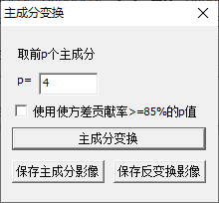

* + 1. 处理结果

先选择让程序自动根据方差贡献率>=85%来确定P值，此处程序自动计算得到P值为2。

主成分影像：

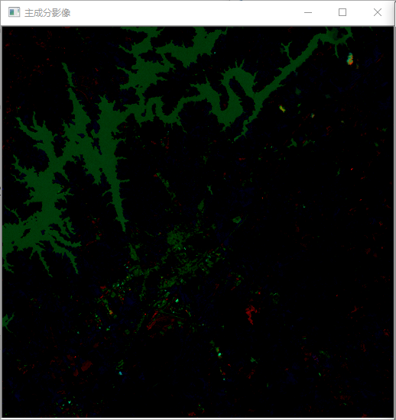

可见rsdiplib显示能力有限。在ENVI中使其前三个主成分作为RGB显示为下图：

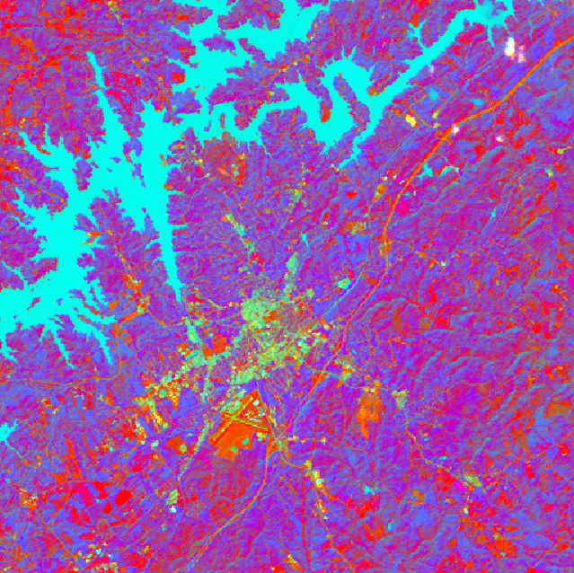

反变换结果显示如图所示：

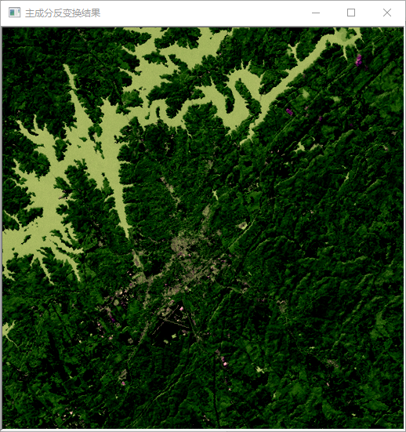

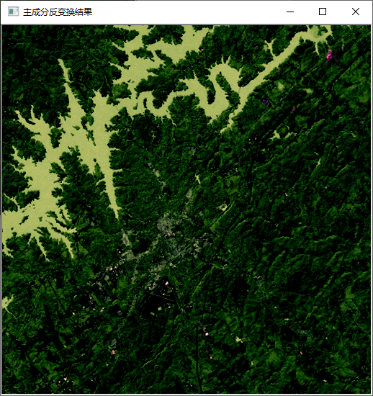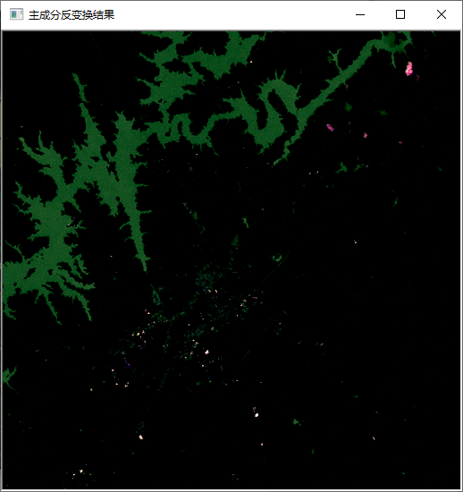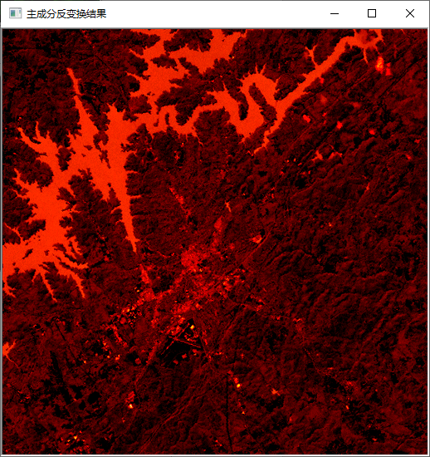

从左到右依次是P=3,4,5.的主成分反变换结果。

* + 1. 结果讨论

**说明重建影像与原始影像之间的误差随着 p 值大小改变时的变化情况。**

随着P值增大，误差减小。

有误差可能是由于矩阵类CMyMatrix类的数据区是float类型，在累加的时候当累加值较大时，能表示的小数位数会减少，从double到float的数据转换是误差的来源。

解决方法是采用自己定义的矩阵基类将数据区以double类型存储。

* 1. RGB-IHS 变换
     1. 算法设计

即将RGB色彩变换的HSI空间，对HSI进行拉伸，再由HSI变换回RGB并显示出来。

我将HSI和RGB相互转换的公式装成了多个inline函数，在遍历全图的循环中可以直接调用。

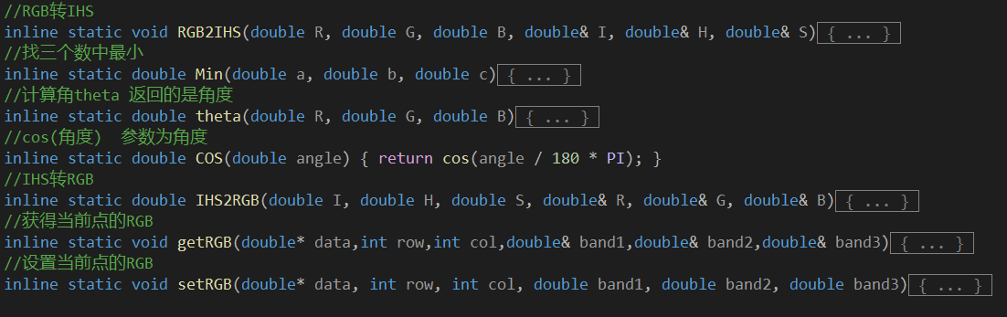

//基于HIS的线性拉伸

BOOL CImageProcessingEx::stretch(CImageDataset& imgIn, CImageDataset& imgOut, double I_coe, double H_coe, double S_coe)

{

/* 确保输入图像不为空 */

if (imgIn.empty())

{

return FALSE;

}

//记录输入图像的尺寸

init(imgIn);

/* 将输入图像复制给输出图像 */

if (FALSE == imgOut.create(n_col, n_row, n_band))

{

return FALSE;

}

double* in_data = imgIn.m_data;

double* out_data= imgOut.m_data;

double R, G, B, I, H, S,val;

for (int row = 0; row < n_row; ++row)

{

for (int col = 0; col < n_col; ++col)

{

getRGB(in_data,row,col, R, G, B);//获得当前点的RGB

RGB2IHS(R, G, B, I, H, S);//转换为IHS

I = (val=I * I_coe) < 255 ? val : 255;

H = (val=H * H_coe) < 360 ? val : 360; //乘拉伸系数,同时防止超出范围

S = (val=S * S_coe) < 1.0 ? val : 1.0;

IHS2RGB(I, H, S,R, G, B);//转换为RGB

setRGB(out_data, row, col, R, G, B);//设置当前点的RGB

}

}

}

* + 1. 处理结果

1. 对亮度进行拉伸（降低）

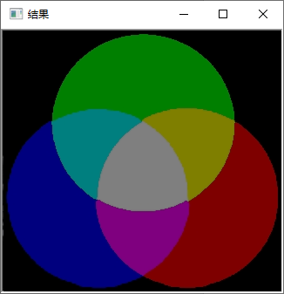

1. 对色调进行拉伸（增加）

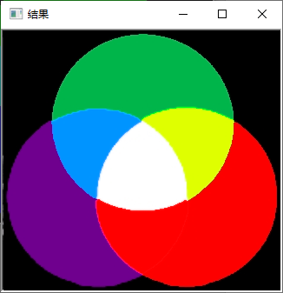

1. 对饱和度进行拉伸（降低）

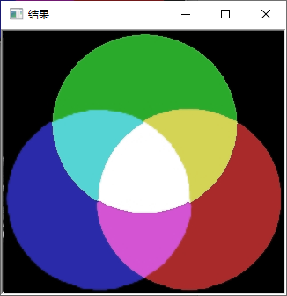

直接正变换再反变换不做任何拉伸，和原图相减，结果如下：

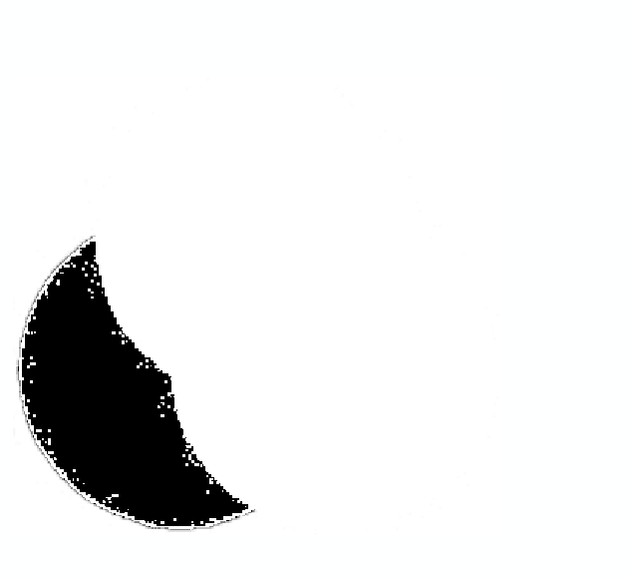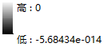

* + 1. 结果讨论

**说明RGB空间与IHS空间的色彩对应关系。**

*HIS*模型反应了人的视觉系统观察彩色的方式，使用非常接近于人对彩色感知的方式来定义彩色。对于图像处理来说，这种模型的优势在于将颜色信息和灰度信息分开了。色调分量是描述一种纯色的颜色属性*(*如红色，绿色，黄色*)*，饱和度分量是一种纯色被白光稀释的程度的度量，也可以理解为颜色的浓淡程度*(*如深红色，淡绿色*)*，亮度分量描述颜色的亮暗程度。

而RGB色彩空间的三个分量RGB分别表示颜色中红色，绿色，蓝色占了多少。

1. 总结

历经一个月终于完成了本次实习任务的代码编写和报告撰写。本次实习锻炼了本人的软件架构能力和算法实现能力，养成了良好的代码习惯和软件工程素养。

另外在阅读实习指导书时，本人发现直方图均衡的代码46-53行的循环不是必要的，算法多此一举。直接将当前像素的data值取整赋给k即可。

参考文献

[1]王昶,张永生,王旭,纪松.Landsat影像垂直方向条带噪声去除方法研究[J].华中科技大学学报(自然科学版),2019,47(04):121-126+132.

[2]李楠.基于楔形滤波器的纹理图像方向信息提取[J].微计算机信息,2011,27(06):171-172+231.

[3]孙颖,张志佳.基于频域滤波的自适应条带噪声去除算法[J].仪表技术与传感器,2006(02):57-59

1. 附录

**/********************CImageProcessing.h开始*********************/**

**#pragma once**

**#include "RSDIPLib.h"**

**#include <vector>**

**#include <algorithm>**

**#include <cmath>**

**#include <complex>**

**#include <valarray>**

**#include "FFT.h"//快速离散傅里叶变换来源于Project Nayuki**

**#include "MyDFT.h"//离散傅里叶变换，是自己实现的**

**#include "CMyMatrix.h"//矩阵类，派生自基类CMatrix**

**#define PI 3.141592653589793**

**using namespace std;**

**class CImageProcessingEx :public CImageProcessing**

**{**

**public:**

**CImageProcessingEx(void);**

**~CImageProcessingEx(void);**

**//直方图均衡化函数定义**

**static BOOL histeq(CImageDataset &imgIn, CImageDataset &imgOut);**

**//直方图匹配函数定义**

**static BOOL histmatch(CImageDataset &imgIn, CImageDataset &img_standard, CImageDataset &imgOut);**

**//输出可显示的DFT**

**static BOOL DFT_show(CImageDataset &imgIn, CImageDataset &imgOut,int showWhat,bool visual_trans_option,bool isFFT);**

**//输出可显示的IDFT**

**static BOOL DFT_IDFT(CImageDataset &imgIn, CImageDataset &imgOut,bool isFFT);**

**//中值滤波函数定义**

**static BOOL medium_filter(CImageDataset &imgIn, CImageDataset &imgOut,int win_len);**

**//双边滤波函数定义**

**static BOOL bilateral_filter(CImageDataset &imgIn, CImageDataset &imgOut,int N,double sigema_r,double sigema_s);**

**//拉普拉斯锐化**

**static BOOL Laplace(CImageDataset &imgIn, CImageDataset &imgOut);**

**//高通滤波**

**static BOOL HighpassFilter(CImageDataset &imgIn, CImageDataset &imgOut,int filterType,double cut_off);**

**//条带去除**

**static BOOL StripRemove(CImageDataset& imgIn, CImageDataset& imgOut,double inclination,double angle);**

**//主成分变换**

**static BOOL PCA_transform(CImageDataset& imgIn, CImageDataset& imgOut,CImageDataset& imgPC, int P, bool recommend);**

**//RGB转HIS**

**static BOOL stretch(CImageDataset& imgIn, CImageDataset& imgOut, double I_coe, double H_coe, double S_coe);**

**private:**

**//图像尺寸**

**static int n_band;//波段数**

**static int n_row;//宽**

**static int n_col;//长**

**static int n_pixel;//像素总个数**

**static int n_area;//每个波段的像素个数**

**static int row_mid;//中间行号**

**static int col_mid;//中间列号**

**//坐标转索引**

**static inline int coo2ind(int band,int row,int col){return band*n_row*n_col+row*n_col+col;}**

**//计算中心距离**

**static inline double dist(int row,int col){return sqrt((double)(row-row_mid)*(row-row_mid)+(col-col_mid)*(col-col_mid));}**

**//初始化长宽波段数**

**static void init(CImageDataset &imgIn);**

**//计算直方图函数**

**static void getHist(const CImageDataset& img, int band, std::vector<int>& hist);**

**//在拉普拉斯滤波中被调用的函数**

**static inline double Wr(int band,int r1,int c1,int r2,int c2,double sigma_r,const double* data)**

**{**

**double a=data[coo2ind(band,r1,c1)];**

**double b=data[coo2ind(band,r2,c2)];**

**return exp(-((a-b)*(a-b))/(2*sigma_r*sigma_r));**

**}**

**static inline double Ws(int r1,int c1,int r2,int c2,double sigma_s)**

**{return exp(-((r1-r2)*(r1-r2)+(c1-c2)*(c1-c2))/(2*sigma_s*sigma_s));}**

**static inline double W(int band,int r1,int c1,int r2,int c2,double sigma_r,double sigma_s,const double* data)**

**{**

**double s=Ws(r1,c1,r2,c2,sigma_s);**

**double r=Wr(band,r1,c1,r2,c2,sigma_r,data);**

**return s*r;**

**}**

**//离散二维傅里叶变换**

**static BOOL DFT(CImageDataset &imgIn,complex<double> *complex_data,bool isFFT);**

**//离散二维傅里叶反变换**

**static BOOL IDFT(complex<double> *complex_data,CImageDataset &imgOut, bool isIFFT);**

**//使傅里叶变换的复数结果变到0-255的函数**

**static void visualize(complex<double>* complexImg, double* outputImg,int n_pixel,int showWhat,bool trans_option);**

**static inline double amplitude(const complex<double>& x)//幅度**

**{**

**double r=x.real();**

**double m=abs(x);**

**return sqrt(r*r+m*m);**

**}**

**static inline double angle(const complex<double>& x)//相角**

**{**

**return atan(x.imag()/x.real());**

**}**

**static inline double energy(const complex<double>& x)//功率**

**{**

**return x.imag()*x.imag()+x.real()*x.real();**

**}**

**//频率域滤波器**

**static inline double ideal_highpass(int row,int col,double cut_off){return dist(row,col)>cut_off?0:1;}**

**static inline double butterworth(int row,int col,double cut_off){return 1/(1+pow(dist(row,col)/cut_off,4));}//默认2阶，暂不可更改**

**static inline double Guassian_highpass(int row,int col,double cut_off)**

**{**

**double d=dist(row,col);**

**return 1-exp(-d*d/(2*cut_off*cut_off));**

**}**

**//楔形滤波器**

**static inline double WedgeFilter(int row, int col, double inclination, double angle)**

**{//返回（row,col）处Wedge模板的值**

**if (col == col_mid||col==0) return 1;**

**double ang[9];**

**ang[0] = row/col; //左上角**

**ang[1] = row/ (col - col_mid); //上中点**

**ang[2] = row / (col - 2*col_mid); //右上角**

**ang[3] = (row - row_mid) / col; //左边中点**

**ang[4] = (row - row_mid) / (col - col_mid); //正中心**

**ang[5] = (row - row_mid) / (col - 2*col_mid); //右边中点**

**ang[6] = (row - 2 * row_mid) / col; //左下角**

**ang[7] = (row - 2 * row_mid) / (col - col_mid); //下边中点**

**ang[8] = (row - 2 * row_mid) / (col - 2 * col_mid); //右下角**

**for (int i = 0; i < 9; ++i)**

**{**

**if (ang[i] < tan((inclination + 90 + angle / 2) / 180 * PI) && (ang[i] > tan((inclination + 90 - angle / 2) / 180 * PI)))**

**return 0;**

**}**

**return 1;**

**}**

**//线程**

**static DWORD WINAPI medium_filter_thread(LPVOID lpParamter);//中值滤波线程**

**static DWORD WINAPI bilateral_filter_thread(LPVOID lpParamter);//双边滤波线程**

**//构建影像数据矩阵，每一行是一个波段**

**static void BuiltDataMtx(CImageDataset& imgIn, CMyMatrix& mtx);**

**//重建影像数据矩阵**

**static void RebuiltDataMtx(CImageDataset& imgOut, CMyMatrix& mtx);**

**//基于模拟链表数组的插入排序**

**static int insertionSort(float* arr, int* link, int length);**

**//特征值归一化**

**static void Normalize(float* eigvectors, int n,int len);**

**//RGB转IHS**

**inline static void RGB2IHS(double R, double G, double B, double& I, double& H, double& S)**

**{**

**I = (R + G + B) / 3;**

**S = R+G+B==0?1:(1 - 3 * Min(R, G, B) / (R + G + B));//这里避免0作为除数**

**H = (B <= G ? theta(R, G, B) : 360 - theta(R, G, B));**

**}**

**//找三个数中最小**

**inline static double Min(double a, double b, double c)**

**{ return min(a, min(b, c)); }**

**//计算角theta 返回的是角度**

**inline static double theta(double R, double G, double B)**

**{ return acos((0.5*((R-G)+(R-B)))/sqrt((R-G)*(R-G)+(R-B)*(G-B))) / PI * 180; }**

**//cos(角度) 参数为角度**

**inline static double COS(double angle) { return cos(angle / 180 * PI); }**

**//IHS转RGB**

**inline static double IHS2RGB(double I, double H, double S, double& R, double& G, double& B)**

**{**

**if (0 <= H && H < 120)**

**{**

**R = I * (1 + S * COS(H) / COS(60 - H));**

**B = I * (1 - S);**

**G = 3 * I - (R + B);//先求R和B，再求G**

**}**

**else if (120 <= H && H < 240)**

**{**

**R = I * (1 - S);**

**G = I * (1 + S * COS(H - 120) / COS(180 - H));**

**B = 3 * I - (R + G);//先求R和G，再求B**

**}**

**else if (240 <= H && H <= 360)**

**{**

**G = I * (1 - S);**

**B = I * (1 + S * COS(H - 240) / COS(300 - H));**

**R = 3 * I - (G + B);//先求G和B，再求R**

**}**

**else**

**throw std::domain_error("H值异常");**

**}**

**//获得当前点的RGB**

**inline static void getRGB(double* data,int row,int col,double& band1,double& band2,double& band3)**

**{**

**band1 = data[coo2ind(0, row, col)];**

**band2 = data[coo2ind(1, row, col)];**

**band3 = data[coo2ind(2, row, col)];**

**}**

**//设置当前点的RGB**

**inline static void setRGB(double* data, int row, int col, double band1, double band2, double band3)**

**{**

**data[coo2ind(0, row, col)]=band1;**

**data[coo2ind(1, row, col)]=band2;**

**data[coo2ind(2, row, col)]=band3;**

**}**

**};**

**//参数基类，同时也是中值滤波参数**

**class parameters**

**{**

**public:**

**int win_len;**

**double* input;**

**double* output;**

**int start;**

**int num_of_threads;**

**};**

**//双边滤波参数**

**class bilateral_filter_parameters:public parameters//继承自parameters**

**{**

**public:**

**int N;**

**double sigma_r;**

**double sigma_s;**

**};**

**/********************CImageProcessing.h结束*********************/**

**/********************CImageProcessing.cpp开始*********************/**

**include "StdAfx.h"**

**#include "ImageProcessingEx.h"**

**#include <iostream>**

**#include <iomanip>**

**//定义静态成员变量**

**int CImageProcessingEx::n_band = 0;**

**int CImageProcessingEx::n_row = 0;**

**int CImageProcessingEx::n_col = 0;**

**int CImageProcessingEx::n_pixel = 0;**

**int CImageProcessingEx::n_area = 0;**

**int CImageProcessingEx::row_mid = 0;**

**int CImageProcessingEx::col_mid = 0;**

**CImageProcessingEx::CImageProcessingEx(void)**

**{**

**}**

**CImageProcessingEx::~CImageProcessingEx(void)**

**{**

**}**

**//初始化**

**void CImageProcessingEx::init(CImageDataset &imgIn)**

**{**

**n_band = imgIn.m_rastercount;**

**n_row = imgIn.m_ysize;**

**n_col = imgIn.m_xsize;**

**n_pixel = n_row*n_col*n_band;**

**n_area = n_row * n_col;**

**row_mid=n_row/2;**

**col_mid=n_col/2;**

**}**

**//计算直方图函数**

**void CImageProcessingEx::getHist(const CImageDataset& img,int band,std::vector<int>& hist)**

**{**

**int value;**

**int N_row = img.m_ysize;**

**int N_col = img.m_xsize;**

**const double* imgData = img.m_data;**

**for(int row=0; row<N_row; ++row) //对图像逐行逐列进行扫描，计算完成直方图**

**{**

**for(int col=0; col<N_col; ++col)**

**{**

**int index = band * N_row * N_col + row * N_col + col;**

**value=(UINT8)imgData[index];**

**hist[value]++;**

**}**

**}**

**}**

**//直方图均衡**

**BOOL CImageProcessingEx::histeq(CImageDataset &imgIn, CImageDataset &imgOut)**

**{**

**const int LEVEL = 256; //灰度值级数**

**int k, row, col; //用于循环**

**//double hist[LEVEL], accuHist[LEVEL]; //直方图和累积直方图**

**std::vector<int> hist(LEVEL);**

**std::vector<double> accuHist(LEVEL);**

**/* 确保输入图像非空 */**

**if(imgIn.empty())**

**{**

**return FALSE;**

**}**

**//记录输入图像的尺寸**

**init(imgIn);**

**/*创建输入图像*/**

**if(FALSE == imgOut.create(n_col,n_row,n_band))**

**{**

**return FALSE;**

**}**

**//输入和输出图像的数据区指针**

**const double *input_data=imgIn.m_data;**

**double *output_data = imgOut.m_data;**

**int img_area = n_col * n_row;//面积，即单个波段的像素个数**

**for (int band = 0; band < n_band; band++)**

**{/* 步骤 1：计算输入图像的直方图 */**

**getHist(imgIn, band,hist);**

**/* 步骤 2：计算累积直方图 */**

**accuHist[0] = hist[0] / img_area;**

**for (k = 1; k < LEVEL - 1; k++) //对直方图索引进行扫描，计算完成累积直方图**

**{**

**accuHist[k] = accuHist[k - 1] + double(hist[k]) / img_area;**

**}**

**accuHist[255] = 1;**

**/* 步骤 3：根据用累积直方图建立灰度变换函数，并逐行逐列进行像素的灰度变换 */**

**int index, gray_value;**

**for (row = 0; row < n_row; ++row)**

**{**

**for (col = 0; col < n_col; ++col)**

**{**

**//for(k=0;k<LEVEL;++k)//多此一举 多此一举 多此一举**

**//{**

**// if(input_data[row*n_col+col] == k )**

**// {**

**// data[row*n_col+col] = int((LEVEL-1)*accuHist[k]+0.5);//灰度变换**

**// k=LEVEL;**

**// }**

**//}**

**//output_data[row*n_col+col] = int((LEVEL-1)*accuHist[gray_value]+0.5);//灰度变换**

**index = coo2ind(band,row,col);**

**gray_value = (int)input_data[index];**

**output_data[index] = (LEVEL - 1) * accuHist[gray_value];//灰度变换**

**}**

**}**

**}**

**return TRUE;**

**}**

**//直方图匹配**

**BOOL CImageProcessingEx::histmatch(CImageDataset &imgIn, CImageDataset &imgRef, CImageDataset &imgOut)**

**{**

**const int LEVEL = 256; //灰度值个数**

**/* 确保输入和参考图像不为空或者两张图像波段数不等 */**

**if(imgIn.empty()||imgRef.empty()||imgIn.m_rastercount!=imgRef.m_rastercount)**

**{**

**return FALSE;**

**}**

**int band,row,col,i,j;//用于遍历**

**/*统计表*/**

**std::vector<int> input_hist(LEVEL), ref_hist(LEVEL);//输入图直方图和参考图直方图**

**std::vector<double> input_accuHist(LEVEL),ref_accuHist(LEVEL); //输入图累积直方图和参考累积直方图**

**//记录输入图像的尺寸**

**init(imgIn);**

**/* 创建输出图像 */**

**if(FALSE == imgOut.create(n_col,n_row,n_band))**

**{**

**return FALSE;**

**}**

**double *output_data = imgOut.m_data;**

**const double *input_data=imgIn.m_data;**

**const double *ref_data=imgRef.m_data;**

**for (band = 0; band < n_band; band++)**

**{**

**/* 步骤 1：计算输入图像和参考图像的直方图 */**

**getHist(imgIn, band,input_hist);**

**getHist(imgRef, band,ref_hist);**

**/* 步骤 2：计算输入图像和参考图像的累积直方图 */**

**input_accuHist[0] = input_hist[0] / n_area;**

**ref_accuHist[0] = ref_hist[0] / n_area;**

**for (i = 1; i < LEVEL - 1; ++i) //计算完成累积直方图**

**{**

**input_accuHist[i] = input_accuHist[i - 1] + double(input_hist[i]) / n_area;**

**ref_accuHist[i] = ref_accuHist[i - 1] + double(ref_hist[i]) / n_area;**

**}**

**input_accuHist[255] = 1;**

**ref_accuHist[255] = 1;**

**/* 步骤 3：根据用累积直方图建立灰度变换函数，并逐行逐列进行像素的灰度变换 */**

**//建立映射**

**vector<double> deviation(LEVEL);//中间临时数据**

**int mapping_table[LEVEL];//记录映射的表**

**vector<double>::iterator minElement;**

**for (i = 0; i < LEVEL; ++i)//在输入图的累积直方图中遍历**

**{**

**for (j = 0; j < LEVEL; ++j)//在参考图的累积直方图中遍历**

**{**

**deviation[j] = abs(input_accuHist[i] - ref_accuHist[j]);//对于输入累积直方图中的每个值与参考图累积直方图中的所有值作差**

**}**

**minElement = min_element(deviation.begin(), deviation.end());//找到最小的差**

**mapping_table[i] = distance(deviation.begin(), minElement);//最小差的下标放入映射表**

**}**

**//灰度变换**

**int index;**

**for (row = 0; row < n_row; ++row)**

**{**

**for (col = 0; col < n_col; ++col)**

**{**

**index = coo2ind(band,row,col);**

**output_data[index] = mapping_table[int(input_data[index])];**

**}**

**}**

**}**

**return TRUE;**

**}**

**//多线程中值滤波**

**BOOL CImageProcessingEx::medium_filter(CImageDataset &imgIn, CImageDataset &imgOut,int win_len)**

**{**

**/* 确保输入图像不为空 */**

**if(imgIn.empty())**

**{**

**return FALSE;**

**}**

**//记录输入图像的尺寸**

**init(imgIn);**

**/* 创建输出图像 */**

**if(FALSE == imgOut.create(n_col,n_row,n_band))**

**{**

**return FALSE;**

**}**

**int win_area=win_len*win_len; //窗口面积**

**int border=win_len/2; //边框宽度**

**int num_of_threads = 8;**

**//给传入进程的参数结构体数组赋值**

**parameters* p = new parameters[num_of_threads];**

**for (int i = 0; i < num_of_threads; ++i)**

**{**

**p[i].win_len = win_len;**

**p[i].output = imgOut.m_data;**

**p[i].input = imgIn.m_data;**

**p[i].num_of_threads = num_of_threads;//线程数，也是处理的间隔**

**p[i].start = i;//每个进程的开始处理的位置不一样**

**}**

**//////////////////////////////////多线程并行///////////////////////**

**HANDLE* Threads=new HANDLE[num_of_threads];//线程池**

**for(int i=0;i< num_of_threads;++i)**

**{**

**Threads[i] = CreateThread(NULL, 0, medium_filter_thread, p+i, 0, NULL);**

**SetThreadAffinityMask(Threads[i], (DWORD_PTR)pow(2.0,i));//附加到第i个CPU内核**

**}**

**DWORD state;**

**do{//等待全部进程结束**

**state=WaitForMultipleObjects(num_of_threads, Threads,TRUE,INFINITE);**

**}while(state!=WAIT_OBJECT_0);**

**//关闭进程**

**for(int i=0;i< num_of_threads;++i)**

**CloseHandle(Threads[i]);**

**//释放空间**

**delete[]p;**

**delete[]Threads;**

**return TRUE;**

**}**

**DWORD WINAPI CImageProcessingEx::medium_filter_thread(LPVOID lpParamter)**

**{**

**parameters*p = (parameters*)lpParamter;**

**int index,band,row,col,i,j,k=0; //用于遍历**

**int win_len=p->win_len;**

**int win_area=win_len*win_len; //窗口面积**

**int border=p->win_len/2; //边框宽度**

**double* input_data=p->input;**

**double* output_data=p->output;**

**int start=p->start;**

**int num_of_threads = p->num_of_threads;**

**vector<double> window(win_area);//窗口**

**for (band = 0; band < n_band; band++) {**

**for (row = border + start; row < n_row - border; row += num_of_threads) {//每隔num_of_threads行处理一行，遍历全图**

**for (col = border; col < n_col - border; ++col) {**

**for (i = row - win_len / 2; i <= row + win_len / 2; ++i) {**

**for (j = col - win_len / 2; j <= col + win_len / 2; ++j)//遍历窗口**

**{**

**index = coo2ind(band,i,j);**

**window[k++] = input_data[index];//记入window数组**

**}**

**}**

**index = coo2ind(band,row,col);**

**std::nth_element(window.begin(), window.begin() + win_area / 2 + 1, window.end());//用STL找中值**

**output_data[index] = window[win_area / 2 + 1];**

**k = 0;**

**}**

**}**

**}**

**return 0L;**

**}**

**//多线程双边滤波**

**BOOL CImageProcessingEx::bilateral_filter(CImageDataset &imgIn, CImageDataset &imgOut,int N,double sigma_r,double sigma_s)**

**{**

**/* 确保输入图像不为空 */**

**if(imgIn.empty())**

**{**

**return FALSE;**

**}**

**//记录输入图像的尺寸**

**init(imgIn);**

**/* 创建输出图像 */**

**if(FALSE == imgIn.duplicate(imgOut))**

**{**

**return FALSE;**

**}**

**int num_of_threads = 8;**

**int win_len = 2 * N + 1;**

**//传入进程的参数结构体数组**

**bilateral_filter_parameters* p = new bilateral_filter_parameters[num_of_threads];**

**for (int i = 0; i < num_of_threads; ++i)**

**{**

**p[i].win_len = win_len;**

**p[i].output = imgOut.m_data;**

**p[i].input = imgIn.m_data;**

**p[i].num_of_threads = num_of_threads;//线程数，也是处理的间隔**

**p[i].N = N;**

**p[i].sigma_r = sigma_r;**

**p[i].sigma_s = sigma_s;**

**p[i].start = i;//每个进程的开始处理的位置不一样**

**}**

**//////////////////////////////////多线程并行处理/////////////////////////**

**HANDLE* Threads = new HANDLE[num_of_threads];//进程池**

**for (int i = 0; i < num_of_threads; ++i)**

**{**

**Threads[i] = CreateThread(NULL, 0, bilateral_filter_thread, p + i, 0, NULL);**

**SetThreadAffinityMask(Threads[i], (DWORD_PTR)pow(2.0, i));//附加到第i个CPU内核**

**}**

**DWORD state;**

**do {//等待全部进程结束**

**state = WaitForMultipleObjects(num_of_threads, Threads, TRUE, INFINITE);**

**} while (state != WAIT_OBJECT_0);**

**//关闭进程**

**for (int i = 0; i < num_of_threads; ++i)**

**CloseHandle(Threads[i]);**

**//释放空间**

**delete[]p;**

**delete[]Threads;**

**return TRUE;**

**}**

**DWORD WINAPI CImageProcessingEx::bilateral_filter_thread(LPVOID lpParamter)**

**{**

**bilateral_filter_parameters* p = (bilateral_filter_parameters*)lpParamter;**

**int index, row, col, i, j, band,k = 0; //用于遍历**

**int win_len = p->win_len;**

**int win_area = win_len * win_len; //窗口面积**

**vector<double> window(win_area);//窗口**

**int border = p->win_len / 2; //边框宽度**

**double* input_data = p->input;**

**double* output_data = p->output;**

**int start = p->start;**

**int num_of_threads = p->num_of_threads;**

**int N = p->N;**

**double sigma_r = p->sigma_r;**

**double sigma_s = p->sigma_s;**

**double molecules;//分子**

**double denominatores;//分母**

**for (band = 0; band < n_band; band++) {**

**for (row = N + start; row < n_row - N; row += num_of_threads) {//每隔num_of_threads行处理一行**

**for (col = N; col < n_col - N; ++col) {//遍历全图**

**//分子分母置零**

**molecules = 0;**

**denominatores = 0;**

**for (i = row - N; i <= row + N; ++i) {**

**for (j = col - N; j <= col + N; ++j)//遍历窗口**

**{**

**double w = W(band, row, col, i, j, sigma_r, sigma_s, input_data);**

**index = coo2ind(band, i, j);**

**//累加**

**molecules += w * input_data[index];**

**denominatores += w;**

**}**

**}**

**index = coo2ind(band, row, col);**

**output_data[index] = molecules / denominatores;**

**}**

**}**

**}**

**return 0L;**

**}**

**//拉普拉斯**

**BOOL CImageProcessingEx::Laplace(CImageDataset &imgIn, CImageDataset &imgOut)**

**{**

**/* 确保输入图像不为空 */**

**if(imgIn.empty())**

**{**

**return FALSE;**

**}**

**//记录输入图像的尺寸**

**init(imgIn);**

**/* 创建输出图像 */**

**if(FALSE == imgOut.create(n_col,n_row,n_band))**

**{**

**return FALSE;**

**}**

**double *output_data = imgOut.m_data;**

**const double *input_data=imgIn.m_data;**

**int index,row,col,i,j,band,k=0; //用于遍历,k用于在拉普拉斯算子中遍历**

**int laplacian[9]={0,1,0,1,-4,1,0,1,0};**

**double intermediate=0;//中间结果**

**for(band=0;band<n_band;band++)**

**for(row=1; row<n_row-1; ++row){**

**for(col=1; col<n_col-1; ++col){//遍历全图**

**for(i=row-1;i<=row+1;++i){**

**for(j=col-1;j<=col+1;++j)//遍历窗口**

**{**

**//跳过laplace算子中的0**

**if(laplacian[k]==0)**

**{**

**++k;**

**continue;**

**}**

**index=coo2ind(band,i,j);**

**intermediate+=input_data[index]*laplacian[k++];**

**}**

**}**

**index=coo2ind(band,row,col);**

**output_data[index]=input_data[index]-intermediate;**

**//置0**

**intermediate=0;**

**k=0;**

**}**

**}**

**return TRUE;**

**}**

**//傅里叶变换得到复数结果**

**BOOL CImageProcessingEx::DFT(CImageDataset &imgIn, complex<double> *complex_data,bool isFFT)**

**{**

**/* 确保输入图像不为空 */**

**if(imgIn.empty())**

**{**

**return FALSE;**

**}**

**//记录输入图像的尺寸**

**init(imgIn);**

**const double *input_data=imgIn.m_data;**

**int index,band,row,col; //用于遍历**

**//中心化**

**for(band=0;band<n_band;band++)**

**for(row=0; row<n_row; ++row){**

**for(col=0; col<n_col; ++col){**

**index=coo2ind(band,row,col);**

**complex_data[index]=input_data[index]*(((row*col)&(0x01))?-1:1);//此处不用pow函数，可大大优化**

**}**

**}**

**//选择是否采用FFT**

**void (*dft_fun)(vector<complex<double>>&, bool);**

**if (isFFT)**

**dft_fun = FFT::fft;**

**else**

**dft_fun = MyDFT::dft;**

**//工作数组**

**vector<complex<double>> workArr(n_col);**

**for (band = 0; band < n_band; band++)**

**{**

**//对每一行进行一维傅里叶变换**

**for (row = 0; row < n_row; ++row)**

**{**

**//将一行从complex_data复制进workArr**

**memcpy(workArr.data(), complex_data + coo2ind(band,row,0), n_col * sizeof(complex<double>));**

**dft_fun(workArr, FALSE);//对这一行进行一维傅里叶变换**

**//将一行从workArr复制回complex_data,作为其一行**

**memcpy(complex_data + coo2ind(band, row, 0), workArr.data(), n_col * sizeof(complex<double>));**

**}**

**workArr.resize(n_row);//清空workArr,用列总数Resize**

**//对每一列进行一维傅里叶变换**

**for (col = 0; col < n_col; ++col)**

**{**

**//将一列从complex_data复制进workArr**

**for (row = 0; row < n_row; ++row) {**

**workArr[row] = complex_data[coo2ind(band, row, col)];**

**}**

**dft_fun(workArr, FALSE);//对这一行进行一维傅里叶变换**

**//将一列从workArr复制回complex_data的一列**

**for (row = 0; row < n_row; ++row) {**

**complex_data[coo2ind(band, row, col)] = workArr[row];**

**}**

**}**

**}**

**return TRUE;**

**}**

**//得到可显示的傅里叶变换结果**

**BOOL CImageProcessingEx::DFT_show(CImageDataset &imgIn, CImageDataset &imgOut,int showWhat,bool visual_trans_option, bool isFFT)**

**{**

**/* 确保输入图像不为空 */**

**if(imgIn.empty())**

**{**

**return FALSE;**

**}**

**//记录输入图像的尺寸**

**init(imgIn);**

**/* 创建输出图像 */**

**if(FALSE == imgOut.create(n_col,n_row,n_band))**

**{**

**return FALSE;**

**}**

**//创建频谱**

**complex<double> *complex_data=new complex<double>[n_pixel];**

**//傅里叶变换**

**if(FALSE==DFT(imgIn, complex_data,isFFT))**

**{**

**return FALSE;**

**}**

**//对复数结果进行转换到0-255以便显示**

**visualize(complex_data,imgOut.m_data,n_pixel,showWhat,visual_trans_option);**

**delete []complex_data;**

**complex_data=NULL;**

**return TRUE;**

**}**

**//使傅里叶变换结果可视化**

**void CImageProcessingEx::visualize(complex<double>* complexImg, double* outputImg,int n_pixel,int doWhat,bool trans_option)**

**{**

**double (*trans_fun)(const complex<double>& x);//定义函数指针**

**enum showWhat{FREQUENCY=0,ANGLE=1,ENERGY=2};**

**switch(doWhat)**

**{**

**case FREQUENCY://显示频谱**

**default:**

**trans_fun=amplitude;break;**

**case ANGLE://显示相角**

**trans_fun=angle;break;**

**case ENERGY://显示能量**

**trans_fun=energy;break;**

**}**

**//取模的同时找最大模和最小模**

**for (int band = 0; band < n_band; ++band)**

**{**

**double max = 0;**

**double min = DBL_MAX;**

**for (int i = 0; i <n_area; ++i)**

**{**

**int index= band * n_area + i;**

**outputImg[index] = trans_fun(complexImg[index]);//转换为幅度，相角，或者功率**

**//记录当前最大值和最小值**

**if (outputImg[index] > max)**

**max = outputImg[index];**

**if (outputImg[index] < min)**

**min = outputImg[index];**

**}**

**if (trans_option)**

**{**

**//对数变换**

**double c = 255 / log(max + 1);**

**for (int i = 0; i < n_area; ++i)**

**{**

**outputImg[band * n_area + i] = c * log(outputImg[band * n_area + i] + 1);**

**}**

**}**

**else**

**{**

**//线性拉伸**

**double extr_diff = max - min;//极差**

**for (int i = 0; i < n_area; ++i)**

**{**

**outputImg[band * n_area + i] = (outputImg[band * n_area + i] - min) / extr_diff * 255;**

**}**

**}**

**}**

**}**

**//傅里叶反变换**

**BOOL CImageProcessingEx::IDFT(complex<double> *complex_data,CImageDataset &imgOut,bool isFFT)**

**{**

**/* 确保输入图像不为空 */**

**if(complex_data==NULL)**

**{**

**return FALSE;**

**}**

**double *output_data=imgOut.m_data;**

**int index,band,row,col; //用于遍历**

**//工作数组**

**vector<complex<double>> workArr(n_col);**

**//选择是否采用FFT**

**void (*dft_fun)(vector<complex<double>>&, bool);**

**if (isFFT)**

**dft_fun = FFT::fft;**

**else**

**dft_fun = MyDFT::dft;**

**for (band = 0; band < n_band; band++)**

**{**

**//对每一行进行一维傅里叶变换**

**for (row = 0; row < n_row; ++row)**

**{**

**//将一行从complex_data复制进workArr**

**memcpy(workArr.data(), complex_data + coo2ind(band, row, 0), n_col*sizeof(complex<double>));**

**dft_fun(workArr, TRUE);//对这一行进行一维傅里叶变换**

**//将一行从workArr复制回complex_data,作为其一行**

**memcpy(complex_data + coo2ind(band, row, 0), workArr.data(), n_col*sizeof(complex<double>));**

**}**

**workArr.resize(n_row);//清空workArr,用行总数Resize**

**//对每一列进行一维傅里叶变换**

**for (col = 0; col < n_col; ++col)**

**{**

**//将一列从complex_data复制进workArr**

**for (row = 0; row < n_row; ++row) {**

**workArr[row] = complex_data[coo2ind(band,row, col)];**

**}**

**dft_fun(workArr, TRUE);//对这一行进行一维傅里叶变换**

**//将一列从workArr复制回output的一列**

**for (row = 0; row < n_row; ++row) {**

**output_data[coo2ind(band,row, col)] = workArr[row].real();//取其实部**

**}**

**}**

**}**

**//中心化**

**for (band = 0; band < n_band; band++){**

**for (row = 0; row < n_row; ++row) {**

**for (col = 0; col < n_col; ++col) {**

**index = coo2ind(band, row, col);**

**output_data[index] = output_data[index] * (((row * col) & (0x01)) ? -1 : 1);//此处不用pow函数，可大大优化**

**}**

**}**

**}**

**return TRUE;**

**}**

**//先正傅里叶变换再反变换计算差值**

**BOOL CImageProcessingEx::DFT_IDFT(CImageDataset &imgIn, CImageDataset &imgOut,bool isFFT)**

**{**

**/* 确保输入图像不为空 */**

**if(imgIn.empty())**

**{**

**return FALSE;**

**}**

**//记录输入图像的尺寸**

**init(imgIn);**

**/* 创建输出图像 */**

**if(FALSE == imgOut.create(n_col,n_row,n_band))**

**{**

**return FALSE;**

**}**

**//用于存放频谱**

**complex<double> *complex_data=new complex<double>[n_pixel];**

**//傅里叶变换**

**if(FALSE==DFT(imgIn,complex_data,isFFT))**

**{**

**return FALSE;**

**}**

**//傅里叶反变换**

**if(FALSE==IDFT(complex_data,imgOut,isFFT))**

**{**

**return FALSE;**

**}**

**for (int i = 0; i < n_pixel; ++i)**

**{**

**imgOut.m_data[i] -= imgIn.m_data[i];**

**}**

**return TRUE;**

**}**

**//高通滤波**

**BOOL CImageProcessingEx::HighpassFilter(CImageDataset &imgIn, CImageDataset &imgOut,int filterType,double cut_off)**

**{**

**/* 确保输入图像不为空 */**

**if(imgIn.empty())**

**{**

**return FALSE;**

**}**

**//记录输入图像的尺寸**

**init(imgIn);**

**/* 创建输出图像 */**

**if(FALSE == imgOut.create(n_col,n_row,n_band))**

**{**

**return FALSE;**

**}**

**//创建频谱**

**complex<double> *complex_data=new complex<double>[n_pixel];**

**//傅里叶变换得到频谱**

**if(FALSE==DFT(imgIn, complex_data,TRUE))**

**{**

**return FALSE;**

**}**

**//根据传进来的参数选择滤波器**

**enum filter_type{IDEAL=0,BUTTERWORTH=1,GUASSIAN=2};**

**double (*filter)(int row,int col,double cut);**

**switch(filterType)**

**{**

**case IDEAL://理想高通滤波器**

**filter=ideal_highpass;**

**break;**

**case BUTTERWORTH://butterworth**

**filter=butterworth;**

**break;**

**case GUASSIAN://高斯**

**filter=Guassian_highpass;**

**break;**

**}**

**int band,row,col,i; //用于遍历**

**//做点乘**

**for (band = 0; band < n_band; band++) {**

**for (row = 0; row < n_row; ++row) {**

**for (col = 0; col < n_col; ++col) {//遍历全图**

**i = coo2ind(band,row, col);**

**complex_data[i] = complex_data[i] * filter(row, col, cut_off);**

**}**

**}**

**}**

**//傅里叶反变换**

**if(FALSE==IDFT(complex_data,imgOut,TRUE))**

**{**

**return FALSE;**

**}**

**delete []complex_data;**

**complex_data=NULL;**

**return TRUE;**

**}**

**//条带去除**

**BOOL CImageProcessingEx::StripRemove(CImageDataset& imgIn, CImageDataset& imgOut, double inclination, double angle)**

**{**

**/* 确保输入图像不为空 */**

**if (imgIn.empty())**

**{**

**return FALSE;**

**}**

**//记录输入图像的尺寸**

**init(imgIn);**

**/* 创建输出图像 */**

**if (FALSE == imgOut.create(n_col, n_row, n_band))**

**{**

**return FALSE;**

**}**

**//创建频谱**

**complex<double>* complex_data = new complex<double>[n_pixel];**

**//傅里叶变换得到频谱**

**if (FALSE == DFT(imgIn, complex_data,TRUE))**

**{**

**return FALSE;**

**}**

**int band,row, col, i; //用于遍历**

**//做点乘**

**for (band = 0; band < n_band; band++) {**

**for (row = 0; row < n_row; ++row) {**

**for (col = 0; col < n_col; ++col) {//遍历全图**

**i = coo2ind(band, row, col);**

**complex_data[i] = complex_data[i] * WedgeFilter(row, col, inclination, angle);**

**}**

**}**

**}**

**//傅里叶反变换**

**if (FALSE == IDFT(complex_data, imgOut,TRUE))**

**{**

**return FALSE;**

**}**

**delete[]complex_data;**

**complex_data = NULL;**

**return TRUE;**

**}**

**//PCA变换**

**BOOL CImageProcessingEx::PCA_transform(CImageDataset& imgIn, CImageDataset& imgOut,CImageDataset& imgPC,int P,bool recommend)**

**{**

**/* 确保输入图像不为空 */**

**if (imgIn.empty())**

**{**

**return FALSE;**

**}**

**//记录输入图像的尺寸**

**init(imgIn);**

**/* 创建反变换输出图像 */**

**if (FALSE == imgOut.create(n_col, n_row, n_band))**

**{**

**return FALSE;**

**}**

**/* 创建输出主成分图像 */**

**if (FALSE == imgPC.create(n_col, n_row, n_band))**

**{**

**return FALSE;**

**}**

**/********************STEP 1：构建影像数据矩阵 X*********************************/**

**CMyMatrix X;**

**BuiltDataMtx(imgIn, X);**

**/********************STEP 2：根据原始图像数据矩阵 X ，计算协方差矩阵S***********/**

**CMyMatrix S= X.cov();**

**/******************STEP 3：计算协方差S矩阵的特征值和特征向量********************/**

**float* eigvalues = new float[S.m_rows];**

**float* eigvectors = new float[S.m_cols*S.m_rows];**

**S.eig(eigvalues, eigvectors);**

**/************************STEP 4：构建变换矩阵T************************/**

**//特征向量归一化**

**Normalize(eigvectors, S.m_rows, S.m_cols);**

**//将特征值从大到小排序**

**int* link = new int[S.m_rows];//索引表，存放下标**

**for (int i = 0; i < S.m_rows; ++i)//初始化为-1**

**{link[i] = -1;}**

**int head = insertionSort(eigvalues, link, S.m_rows);//基于模拟链表的间接插入排序**

**//按照对应特征值的顺序以各特征向量为列构成矩阵U**

**CMyMatrix U(S.m_cols,S.m_rows);**

**int k = 0;**

**for (int i = head; i!=-1; i=link[i])**

**{**

**for (int j = 0; j < S.m_cols; ++j)**

**{**

**U.m_data[j* S.m_rows+k] = eigvectors[i * S.m_cols + j];**

**}**

**k++;**

**}**

**//计算矩阵U的转置矩阵，即为所求的 PCA 变换的变换矩阵UT**

**CMyMatrix UT = U.transpose();**

**/**************STEP 5：计算主分量**********************/**

**CMyMatrix Y = (UT*X);**

**//保存主成分影像**

**for (int i = 0; i < n_pixel; ++i)**

**imgPC.m_data[i] = Y.m_data[i];**

**/**************STEP 6：利用前 p 个主分量重构遥感影像数据矩阵，亦即主成分反变换 *******/**

**int p = P;//默认p是传进的参数P**

**if (recommend)//如果让使用自动推荐p值就计算方差贡献率**

**{**

**double eig_sum = 0;**

**for (int j = 0; j < S.m_cols; ++j)//计算特征值之和**

**{**

**eig_sum += eigvalues[j];**

**}**

**p = 0;**

**double sum = 0;**

**int i = head;**

**do**

**{**

**sum += eigvalues[i]/eig_sum;**

**i = link[i];//移到下一个最大值**

**p++;//计数**

**} while (sum < 0.85);**

**}**

**CMyMatrix ResultMtx(X.m_rows,Y.m_cols);//结果矩阵**

**CMyMatrix Ui(X.m_rows,1);**

**CMyMatrix Yi(1, Y.m_cols);**

**k = head;**

**for (int i = 0; i < p; ++i)**

**{**

**//第k个特征向量赋给列向量Ui**

**for (int j = 0; j < X.m_rows; ++j)**

**{**

**Ui.m_data[j] = eigvectors[k * X.m_rows + j];**

**}**

**k = link[k];//k更新为下一个最大特征值的索引**

**//将Y的第i行赋给Yi**

**for (int j = 0; j < Y.m_cols; ++j)**

**{**

**Yi.m_data[j] = Y.m_data[i * Y.m_cols + j];**

**}**

**ResultMtx += (Ui*Yi);**

**}**

**/***************STEP 7：将上步中得到的遥感影像数据矩阵恢复为m 个波段的数字影像。 ***********/**

**RebuiltDataMtx(imgOut, ResultMtx);**

**delete[]link;**

**delete[]eigvalues;**

**delete[]eigvectors;**

**return TRUE;**

**}**

**//创建影像矩阵**

**void CImageProcessingEx::BuiltDataMtx(CImageDataset& imgIn, CMyMatrix& mtx)**

**{**

**int pixels = imgIn.m_xsize * imgIn.m_ysize* imgIn.m_rastercount;**

**mtx.create(imgIn.m_rastercount, imgIn.m_xsize * imgIn.m_ysize);**

**for (int i = 0; i < pixels; ++i)**

**{**

**mtx.m_data[i] = imgIn.m_data[i];**

**}**

**}**

**//重建影像矩阵**

**void CImageProcessingEx::RebuiltDataMtx(CImageDataset& imgOut, CMyMatrix& mtx)**

**{**

**int pixels = imgOut.m_xsize * imgOut.m_ysize*imgOut.m_rastercount;**

**for (int i = 0; i < pixels; ++i)**

**{**

**imgOut.m_data[i]=mtx.m_data[i];**

**}**

**}**

**//基于模拟链表数组的插入排序,用于排序特征值**

**int CImageProcessingEx::insertionSort(float* arr, int* link,int length)//这里是难点**

**{**

**int head = 0;**

**for (int i = 1; i < length; i++) //i在目标数组中顺序遍历**

**{**

**if (arr[i] > arr[head]) //如果当前位置的值小于head位置的值**

**{**

**link[i] = head;//将head连到当前位置的后面**

**head = i;//将当前位置作为新的head**

**}**

**else //如果当前位置的值大于head位置的值**

**{**

**int j = head;//从head开始找**

**while ((link[j] != -1) && (arr[link[j]] > arr[i]))**

**j = link[j];//从head顺着link往后找，直到找到未连接的或者找到比当前值小的最大值为止**

**if (link[j] == -1)//如果找到了未连接的**

**link[j] = i;**

**else //如果找到的是比当前值小的最大值**

**{//则将当前值插到这个值后面**

**link[i] = link[j];//相当于 curr->next = p->next;**

**link[j] = i; //相当于 p->next = curr;**

**}**

**}**

**}**

**return head;**

**}**

**//特征值归一化**

**void CImageProcessingEx::Normalize(float* eigvectors, int n,int len)**

**{**

**float average=0;**

**float stDev = 0;**

**for (int i = 0; i < n; ++i)**

**{**

**//计算平均数**

**average = 0;**

**for (int j = 0; j < len; ++j)**

**{**

**average += eigvectors[i * len + j]/len;**

**}**

**//计算标准差**

**stDev = 0;**

**for (int j = 0; j < len; ++j)**

**{**

**float tmp = average - eigvectors[i * len + j];**

**stDev += tmp*tmp/len;**

**}**

**stDev = sqrt(stDev);**

**//归一化**

**for (int j = 0; j < len; ++j)**

**{**

**eigvectors[i * len + j]= (eigvectors[i * len + j]- average)/stDev;**

**}**

**}**

**}**

**//基于HIS的线性拉伸**

**BOOL CImageProcessingEx::stretch(CImageDataset& imgIn, CImageDataset& imgOut, double I_coe, double H_coe, double S_coe)**

**{**

**/* 确保输入图像不为空 */**

**if (imgIn.empty())**

**{**

**return FALSE;**

**}**

**//记录输入图像的尺寸**

**init(imgIn);**

**/* 将输入图像复制给输出图像 */**

**if (FALSE == imgOut.create(n_col, n_row, n_band))**

**{**

**return FALSE;**

**}**

**double* in_data = imgIn.m_data;**

**double* out_data= imgOut.m_data;**

**double R, G, B, I, H, S,val;**

**for (int row = 0; row < n_row; ++row)**

**{**

**for (int col = 0; col < n_col; ++col)**

**{**

**getRGB(in_data,row,col, R, G, B);//获得当前点的RGB**

**RGB2IHS(R, G, B, I, H, S);//转换为IHS**

**I = (val=I * I_coe) < 255 ? val : 255;**

**H = (val=H * H_coe) < 360 ? val : 360; //乘拉伸系数,同时防止超出范围**

**S = (val=S * S_coe) < 1.0 ? val : 1.0;**

**IHS2RGB(I, H, S,R, G, B);//转换为RGB**

**setRGB(out_data, row, col, R, G, B);//设置当前点的RGB**

**}**

**}**

**}**

**/********************CImageProcessing.cpp结束*********************/**